«Путешествие в Город Женщин»- старшая группа.

В зал под музыку входят мальчики.
Мальчик: Скоро праздник! Всё готово?
Эй, никто не опоздал?
Мальчик: Там девчонки, все в обновах,
Украшай скорее зал!
Мальчик: Говорил же вам, ребята,
К сроку можем не успеть!
Мальчик: Всё девчонки виноваты,
Им бы только песни петь!
Мальчик: Тише, тише, не ругайтесь!
Вот они, уж тут, как тут!
Веселее, улыбайтесь,
Наши девочки идут!
Входят девочки, мальчики аплодируют, девочки встают к мальчикам..
Танец вальс с перестроением.
Ребенок: Пусть этот день, как светлый праздник,
Вольется радостью в ваш дом,
И вашу жизнь навек украсят
Надежда, Счастье и Любовь!
Ребенок: Сегодня мы хотим поздравить
Всех бабушек , девочек. мам.
Мы так готовились, старались,
И свой концерт мы дарим вам!
Песня про весну.
Вед воспитатель.
Март наступает, вы замечали,
что то с людьми происходит весной,
Женщины все необычные стали,
Славные, нежные все до одной.
Под музыку заглядывает в дверь Кикимора, оглядывает зал
Кикимора.. Подруга- Ко мне. Это здесь….
Решительным шагом в зал заходят Кикимора и Баба Яга.
Кикимора. Я все слышала. Я все знаю. Пришла весна, праздник 8 марта, а нас с тобой как всегда никто ни куда не пригласил. Так, где наше письмо с официальным заявлением, читай.
Баба Яга. Мы, ниже подписавшиеся заявляем , что с этого года вы обязаны нас приглашать на праздник в детский сад, иначе праздник этот мы отменим, испортим…Вы же нас знаете….
Вед. Мы, конечно примем ваше заявление, вы официально приглашены, только не портите нам праздник ,а лучше отправляйтесь с нами в наше путешествие вместе с нашими мамами, бабушками и сестренками. Согласны?
Кикимора. Конечно, согласны, мы кроме леса и болота ничего не видели, а здесь такое предложение….
Баба Яга. Жаль, конечно, что не смогу я повредничать и попроказничать, ну ладно, иногда ведь и хорошей можно побыть, вдруг мне вообще это понравиться быть доброй…
Вед. Занимаем места и отправляемся в путешествие…
Дети садятся на стульчики.
Внимание на монитор.
Наша первая остановка «Центр женских профессий»
Кикимора. Что это такое? Профессия- слово какое- то не понятное, столько лет прожила, и не разу его не слышала.
Вед. Сейчас мы с ребятами вам все объясним. Все наши мамы имеют какую то профессию, Мы устроим викторину, а вы попробуйте отгадать.

4-5 детей со своими мамами выходят в зал , ребенок рассказывает о профессии мамы, мама демонстрирует свою работу.

Кикимора. Я поняла, у меня ведь тоже есть профессия. Я- профессиональная колдунья и гадалка, а ты кто ,Б.Я?
Б.Я. Я пока еще не определилась, может к концу путешествия нашего решу, кем хочу быть…, что отправляемся дальше?
Вед. Следующая остановка «Хозяюшка»
На этой станции наши мамы продемонстрируют вам какие они замечательные хозяйки, как они умеют прекрасно готовить,
Приглашаются мамы с детьми, 2 команды, вот только за продуктам нужно сходить в магазин, 1 команда выбирает фрукты для фруктового салата, вторая команда овощи для винегрета. Кикимора и Б Я помогают командам.

Игра эстафета «За покупками в магазин», после того как овощи и фрукты отобраны мамы на скорость режут салат. После конкурса подводятся итоги.
Вед И конечно, наши мамочки кроме, уборки и готовки не забывают воспитывать и своих детей, которые бывают иногда такими не послушными, вот посмотрите.
Танец «В каждом маленьком ребенке»
Вед. Отправляемся дальше следующая станция «Золотые руки».
Ребята, у кого на свете самые добрые глаза, самые ласковые руки? Конечно же у бабушки. Что ваши бабушки любят больше всего делать?
Дети рассказывают.
Давайте посмотрим ,какие наши бабушки рукодельницы…
Выставка бабушкиных работ.

Баба Яга . А я тоже своему кощику носочки связала, чтобы его косточки не мерзли, это что ж значит, что у меня тоже руки золотые?
Вед. Конечно, золотые, а если ты еще и всему этому научишься ( показывает на выставку работ бабушек), тебе вообще цены не будет, все лесные жители тебя полюбят и обязательно с праздником поздравлять станут.
Ребята, а мы сейчас своих бабушек поздравим стихами и песней.
1Капли солнечного света
Мы несем сегодня в дом,
Дарим нашей бабушке
Поздравляем с женским днем!
2Красива ты и молода,
И помогаешь нам всегда.
На твоем добре и ласке
Наша держится семья.
Ты на свете всех прекрасней,
Чудо-бабушка моя!
3Я бабулю поздравляю
С женским праздником весны!
Я бабулю обожаю,
Людям бабушки нужны!
4И ничего, что голова седая
И за плечами целый век,
Для нас всегда ты молодая,
Родной, любимый человек.
5Подольше с нами будь, родная,
Как можно меньше ты болей!
На свои годы не взирая,
Душою, сердцем не старей
Песня про бабушку.
Вед. Мы с вами приближаемся к следующей станции «Салон красоты»
Кикимора. Это что же, то место ,где все женщины становятся красивыми. Я всю жизнь хотела там побывать, а ты б.Я.?
Б.Я. Конечно- это мечта всей моей жизни.
Вед. Чтобы вы стали такими же красивыми как наши мамы, вам нужно постараться, а поскольку создание красоты- это дело таинственное- вам нужно отправиться в салон красоты поближе к зеркалам. Проходите пожалуйста в наш салон…
Вед. Наши мамы знают, что быть красивыми- сложное занятие, а поддерживать себя в хорошей физической форме, наверное сложнее всего. Пока наши гостьи преображаются, давайте мы с вами проведем разминку, покрутим обруч, и посмотрим какая же мама, самая спортивная.

Конкурс «Волшебный обруч, мамы на время ( кто дольше) крутят обруч.

Вед. Оправляемся дальше. Наша следующая остановка «Юные рыцари»
Мамы, хотели ли вы стать Золушками?. Наши мальчики станут прекрасными принцами и вернут вас в сказку.

Конкурс «Обуй золушку»
(Все играющие мамы снимают по одной туфле и оставляют в конце зала, мальчики по сигналу, находят нужную пару и обувают маме на ногу.)

Вед. Ну а теперь наши мальчики хотят поздравить девочек.
1Мальчик: А девчонки в нашей группе
Все время воображают.
И каждый день наряды
Новые меняют.
2 мальчик. То оденут платье –
Глаз не оторвать,
То в брюках очень модных
Выйдут погулять.
Только за окном опять
Зазвенят капели,
Превращают девочки
Сад наш в Дом модели.
3 мальчик. Девчонкой, трудно быть, поверь,
Нам с ними лучше рядом.
Не злись дружище им поверь,
Вручить подарки надо.
Мальчики дарят сюрпризы для девочек.
Вед. Ребята посмотрите, вот мы с вами и добрались до конечной станции, которая называется «Город женщин», и кто же нас здесь встречает…
Выходят Кикимора и Баба Яга, красивые и довольные.
Кикимора. Ну наконец таки заждались мы вас. Ну и как вы нас узнаете?
Б.Я. Спасибо, вам большое, что научили нас быть хорошими хозяйками, ну а самое главное, мы теперь такие красивые, что даже и безобразничать не хочется, а хочется только хорошие поступки совершать.
Кикимора. Нам пора отправляться в лес. На встречу с Кощеем и Водяным.
Б.Я. Мы надеемся, теперь то они нас по настоящему ценить станут, и по настоящему поздравят с 8 марта. ( уходят).

Вед. Ну а нам ребята, пора еще раз сказать теплые и добры слова поздравления нашим дорогим гостям.
1 Пусть день этот долго с вами живёт,
От всей души мы вас поздравляем,
И всё, что себе пожелать вы хотели,-
Мы именно этого вам и желаем.
2 А, кажется, что-то ещё мы забыли? Все ,вспоснил!
Любви!!!И цветы чтоб дарили!
И сбыться мечте, не грустить никогда!
Все. Здоровья, улыбок, счастья, добра!
Песня о маме.

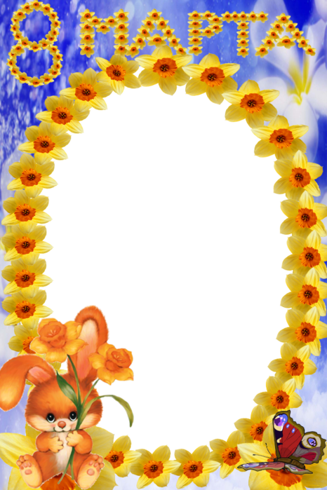

«Путешествие в Город Женщин»-

весеннее развлечение
для старшей группы.

Муз руководитель Павлова Е.А.

2015 год.

